期中Project

114學年度第1學期

老師：
朱守禮 老師

資訊二甲
組別:18
學生：
11327137 林宇宸
11327144 莊有隆

一、背景

本次實作的目的是熟悉 ARM 組合語言的基礎語法、記憶體存取模式與副程式呼叫流程。透過實際撰寫三個組合語言檔案 (name.s、id.s、main.s)，以理解低階程式語言的運作方式和原理。相較於高階語言，組合語言要求程式設計者直接處理暫存器、堆疊、記憶體位址以及指令的執行順序。

因此，透過本次專案，我們能更清楚地了解程式在硬體層級的實際行為，包括參數如何傳遞、資料如何儲存與載入，以及函式呼叫如何進行。

二、方法

工具：
Notepad：撰寫程式。
WinSCP：下載專案檔案。
QEMU模擬器：使用 Code::Blocks 執行組合語言檔及檢索暫存器等資料。
1. 程式說明

name.s ：印出組別及三名組員的英文名字。

id.s ：讀取三名成員的學號，並根據讀入的控制指令判斷是否輸出，
隨後依序輸出學號，並將學號加總後輸出。

main.s ：呼叫 name.s 與 id.s，輸出完整的組別資訊、三位成員學號
與姓名、以及學號總和。

2. 設計重點說明

應避免使用 r0 至 r3 暫存器來存取欲存放的資料，因為 printf
及scanf 等函式常使用此四個暫存器運算，故存放內容極易發生變化。

- name.s:

需分配三段記憶體空間存放名字字串內容，並靈活運用 bl
printf指令。首先使用 ldr 將 r0 暫存器載入欲輸出內容，並執
行 printf。bl 指令中，b 表示進入 branch (分支)，l 表示將 PC
(執行下一道指令的位址) 存進 LR (函式返回地址)，以便返回主程
式繼續執行，避免位址錯亂。

- id.s :

除了輸出基本字串格式外，則需要使用 bl scanf 指令進行資料
讀入。但在讀入前需做好前置工作：準備 r0 暫存器作為讀入資料格
式，準備 r1 暫存器作為存放欲讀入資料的記憶體段位址

- id.s中enter_student_number 讀入段：

共 3 筆資料，r11 暫存器用於計算次數。若次數大於 3，則跳出
label load_number。後續進行 scanf 前置動作，並使用
strle r4, [r7], #4 post-index 將整數資料存進去，並位移 4 位
元組 (byte) 偏移量，以存取另外 2 筆資料，持續迴圈。

- id.s中輸出 student_number 段：

再將 r7 暫存器內的三筆資料取出，進行輸出及總和運算。

- id.s中的特殊要求：

mov r12, sp：備份堆疊指標 (SP) 至 r12。
rsbs sp, lr, pc：透過逆減法擾亂 SP 記憶體。
mov sp, r12：將備份資料放回 SP。

運用 mov 將 SP 暫存器內資料直接備份至 r12 暫存器，便無需
擔心後續指令是否會擾亂 SP，只需最後將 r12 備份資料放回 SP 即
可。

- main.s :

透過 bl 指令呼叫 name 與 id 函式。name 函式會印出組員名
字、組別名稱；id 函式則讀入學號並寫入 id_store，同時將總和寫
入 id_sum_val。由於這些資料已存入全域變數，main 函式只需載入
所需資料即可，無需重新計算。

執行完 id 函式後，三個學號被儲存於：id_store
main 函式使用 Load 指令從這個陣列中讀取資料：

ldr r4, =id_store
ldr r1, [r4] @ 讀取 member1
ldr r1, [r4, #4] @ 讀取 member2
ldr r1, [r4, #8] @ 讀取 member3

這裡使用了 Load/Store Addressing Mode (定址模式) 中的偏移定
址。由於每個整數佔 4 位元組 (bytes)，因此第二筆、第三筆的位移
量分別為 #4 與 #8。

三、結果

- 最終執行
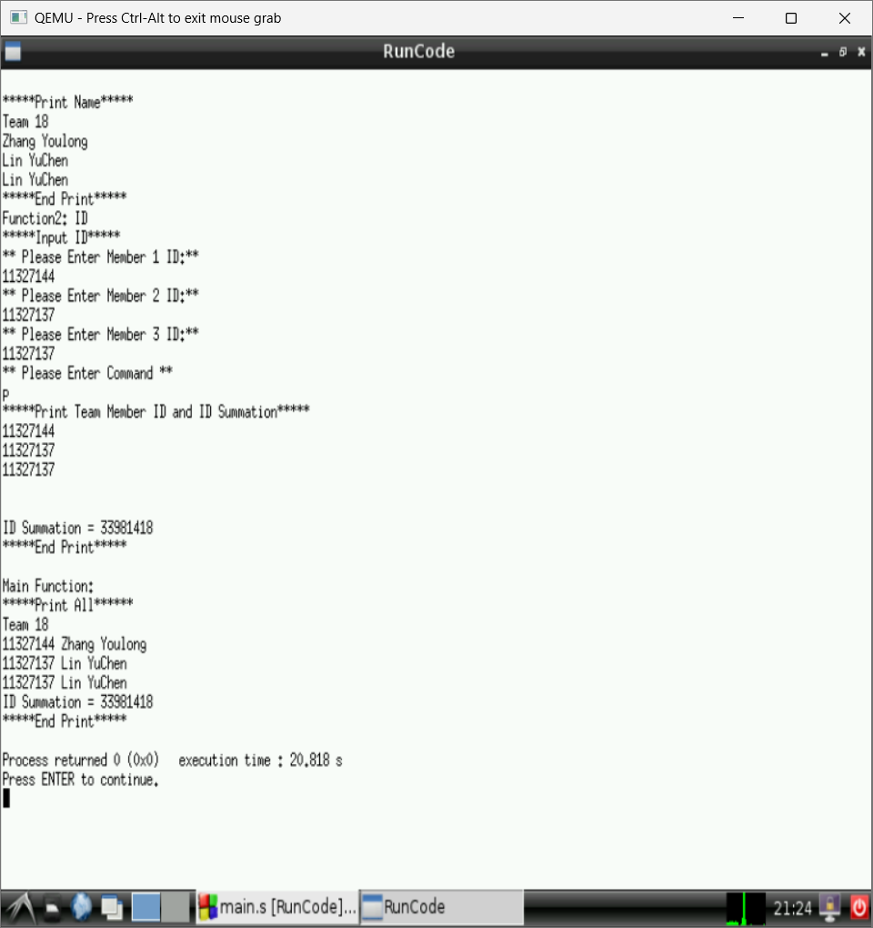

首先，main 函式呼叫 name 函式執行第一段輸出。接著，呼叫 id 函
式執行第二段輸出。最後，main 函式統整上述內容，完成最終結果的輸出。

- 組別與組員資料的記憶體區塊內容（name.s）
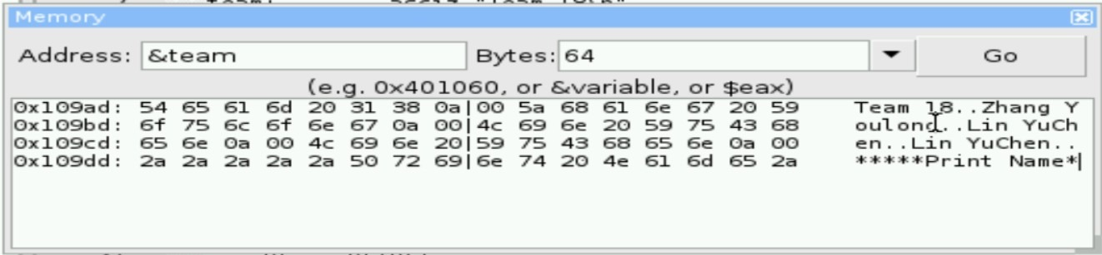
#起始位置：0x109ad
#結束位置：0x109ad + 48 - 1 = 0x109dc

第一個位置即為組別字串 "Team 18" 的存放位置，後續以一個字元 1 位元
組 (byte) 遞增：
T(1) e(2) a(3) m(4) (5) 1(6) 8(7) \n(8) \0(9)，共 9 位元組 (bytes)。
name_1 = 15 bytes，name_2 = name_3 = 12 bytes。資料總共佔用 48 bytes。

- 學生個別學號的記憶體區塊內容(id.s)
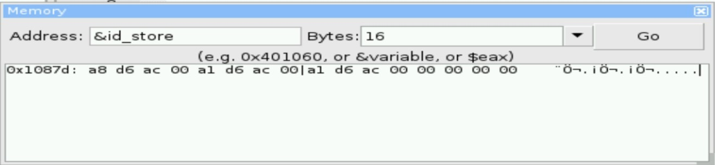
#起始位置：0x1087d
#結束位置：0x1087d + 12 - 1 = 0x10888

共三筆 4 位元組的整數資料。

- 學生 ID 總和的記憶體區塊內容(id.s)
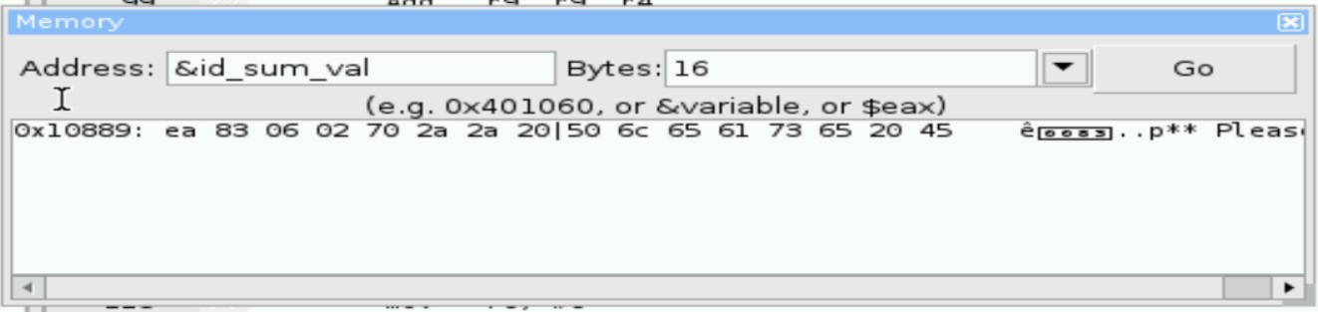
#起始位置：0x10889
#結束位置：0x1087d + 4 - 1 = 0x1088c

共一筆 4 位元組的整數型態學號總和資料。
- 函式 name 的所在位址(main.s)
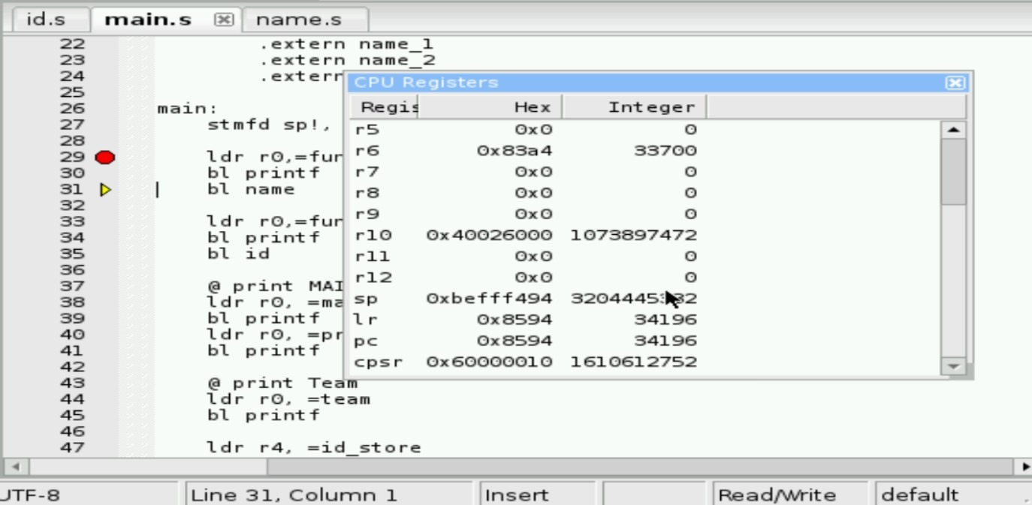
#所在位址：0x8594
進入 bl printf 時，處理器會先將下一條即將執行的指令位址（return
address）存到 LR（Link Register）。在本例中，bl printf 的下一條指
令是 bl name，因此 LR 會儲存 bl name 的位址。所以目前 LR 所指向的
位置，就是程式執行完 printf 後要回來的位址，也就是 bl name 的位址。

- 函式 name 的Return Address(main.s)
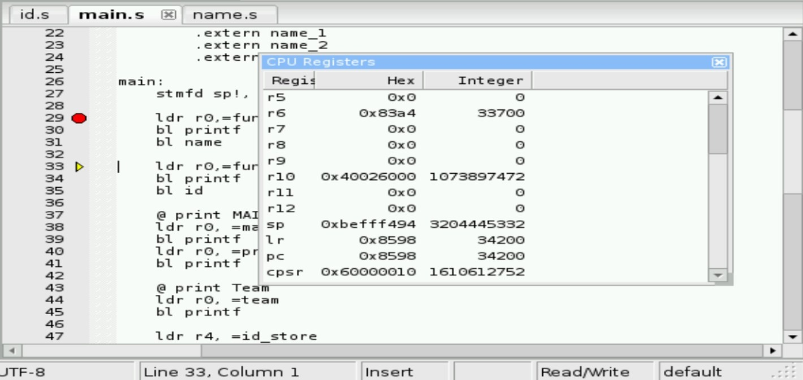
#返回位址：0x8598

進入 bl name 時，會將下一道指令的位置 (PC) 暫存到 Link Register
(LR)。0x8598 即為 bl name 之後的指令位址，因此可判斷此處的 LR 即為
name 函式的返回位址(Return Address)。
- 函式 name 的記憶體起始位址(main.s)
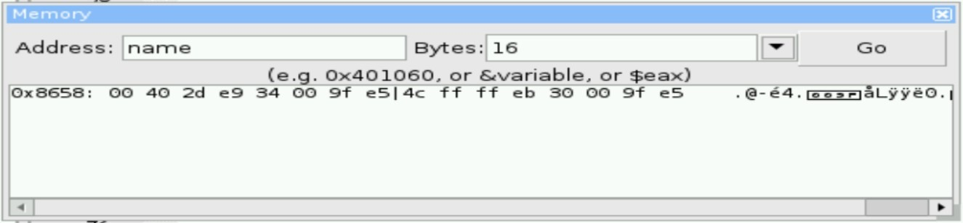
#記憶體起始位址：0x8658

- 函式id的所在位址(main.s)
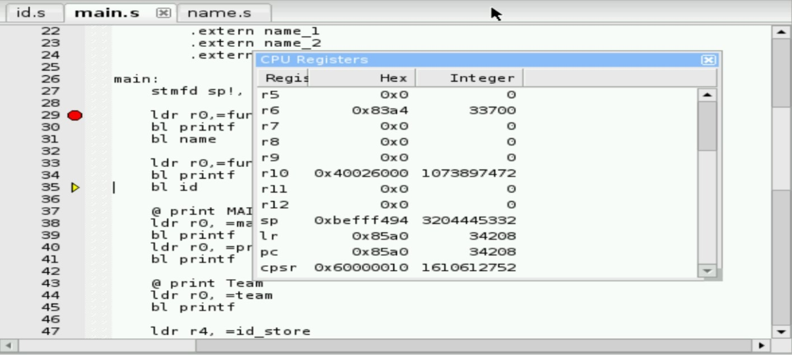
#所在位址:0x85a0

進入 bl printf 時，處理器會先將下一條即將執行的指令位址（return
address）存到 LR（Link Register）。在本例中，bl printf 的下一條指
令是 bl id，因此 LR 會儲存 bl id 的位址。所以目前 LR 所指向的
位置，就是程式執行完 printf 後要回來的位址，也就是 bl id 的位址。

● 函式 id 的Return Address(main.s)
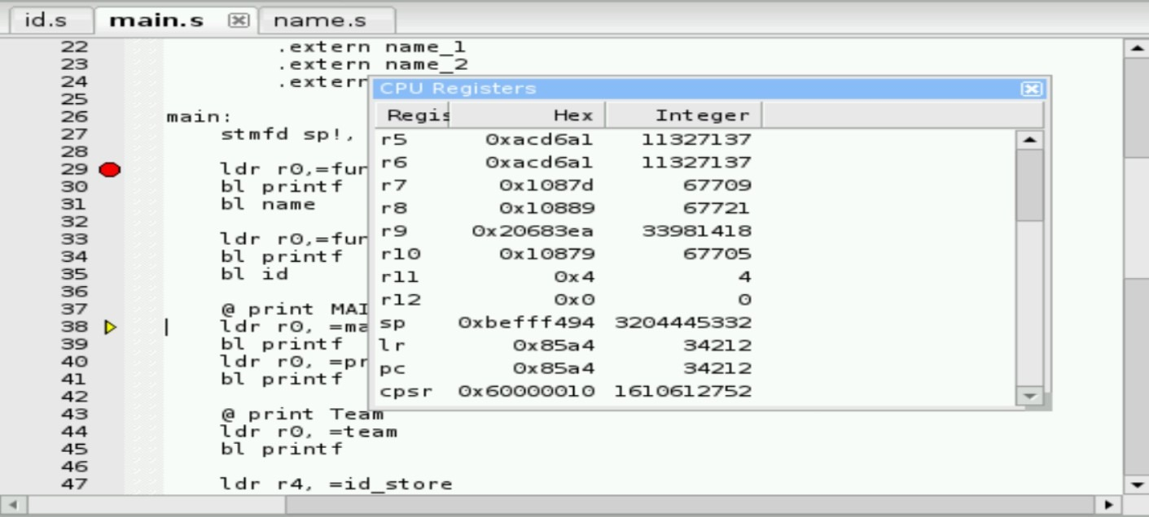
#返回位址：0x85a4

進入bl id 時，會將下一道指令的位置 (PC) 暫存到 Link Register
( LR)。0x85a4 即為 bl id 之後的指令位址，因此可判斷此處的 LR 即
為 id 函式的返回位址(Return Address)。

- 函式id的記憶體起始位址(main.s)
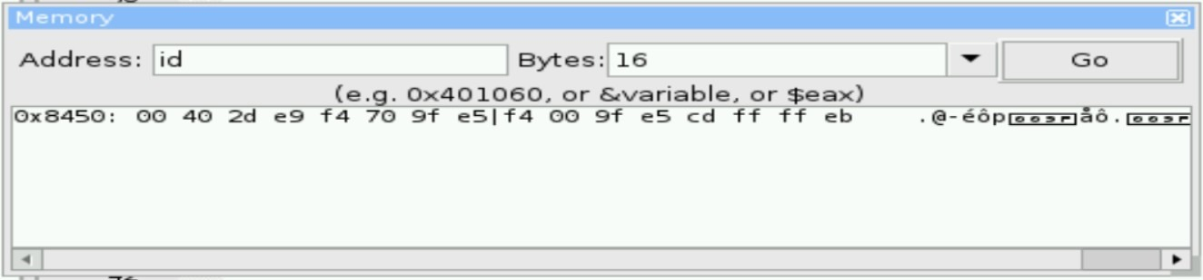
#記憶體起始位址:0x8450

四、討論

暫存器的存取安排上仍有許多不熟悉之處。大多時候只是將資料存放在
有空閒的暫存器，並未考慮到此方法是否具有效率、或是否有必要再多用一
個暫存器等進一步的問題。目前任務規模較小，影響可能不大，但若後續不
立即改正，可能會在任務撰寫上遇到許多困難，這是需要加以改進的。

Operand 及定址指令運用上仍然不熟悉，大多仍使用 ldr 直接載入，
並無更具邏輯性的程序安排。這可能導致程式碼較冗長，閱讀上需花費較多
時間去理解。希望後續能多加練習運用這些指令來完成任務。

五、結論

1.成功實作name.s, id.s, main.s 並整合成可執行的程式，
並且成功輸出結果。

2.能靈活運用Debug工具去完成程式碼的檢索及解讀。

3.基本組合語言語法及使用逐漸熟悉，能撰寫讀入輸出基本程式。

4.嘗試思考更具效率性之程式碼邏輯安排。

透過此次組合語言實作，更熟悉課本上程式碼的邏輯撰寫，並嘗試思考如
何將所學轉為實際使用，並持續精進。

六、未來展望

使用者輸入錯誤處理 : 目前ID沒有檢查輸入的學號是否正確，未來應
該加入判斷是否為純數字、輸入長度是否正確。並在輸入錯誤時給予提示，
讓程式更安全、安穩。

迴圈優化 : 針對學號輸入和加總的迴圈結構，像是以下的迴圈(讀入學
生ID)可以透過「迴圈展開」來減少迴圈的控制指令(ADD or CMP)，讓程式
碼流程更直接明確，進一步優化其執行速度。不過這邊只有3個ID，所以
效率提升不大。但若ID數量增加數倍，迴圈控制指令累積的成本會更加明
顯，這時展開迴圈意義會更大。

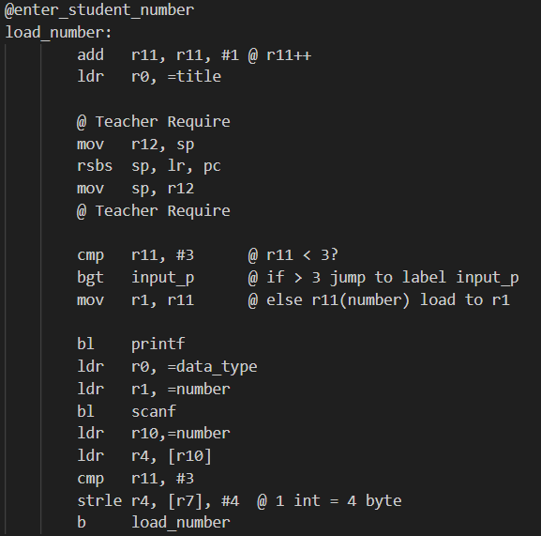
七、心得感想

在課堂上所學的內容拿來實際應用還是有點困難，摸索了一段時間才逐
漸熟悉運用，不過透過實作，更能將抽象的知識內容轉為實用的技能，對於
課堂上的內容也有更進一步得認識，尤其是sp, lr, pc的運作，原本誤把
lr的功能誤解成pc的功能，不過在這次作業時需要截圖記憶體位址時才恍
然大悟原來原先理解是錯誤的，才把知識更新過來。

八、各組員分工方式與負責項目

11327137 林宇宸:
報告撰寫、main.s實作

11327144 莊有隆:
報告撰寫、name.s, id,s實作

